**Consultas a la base de datos de pizzerías**

Valdez Miranda Elias

Ingeniería en Sistemas de Información, Universidad de Sonora

Clave 4116: Bases de Datos I

Profesor Navarro Hernández Rene Francisco

11 de septiembre de 2025



**Consultas a la base de datos de pizzerías**

**1.- Obtener nombre y edad de todas las personas.**

**π** name,age (Person)

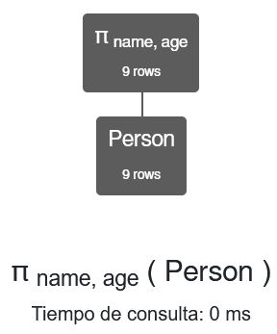

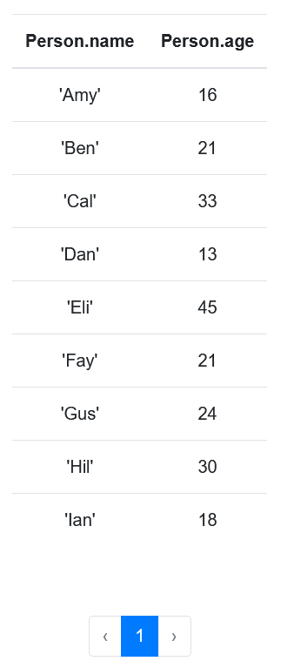

**2.- Encontrar las personas mayores de edad.**

**π** name,age **σ** age >= 18 (Person)

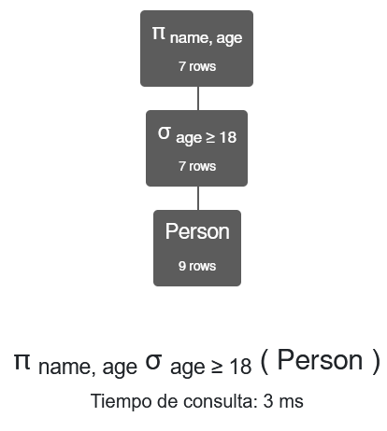

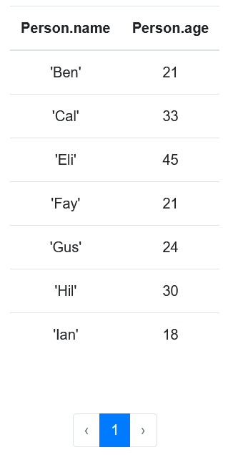

**3.- Encontrar que pizzas que le gustan a Gus.**

**π** pizza **σ** name='Gus' (Eats)

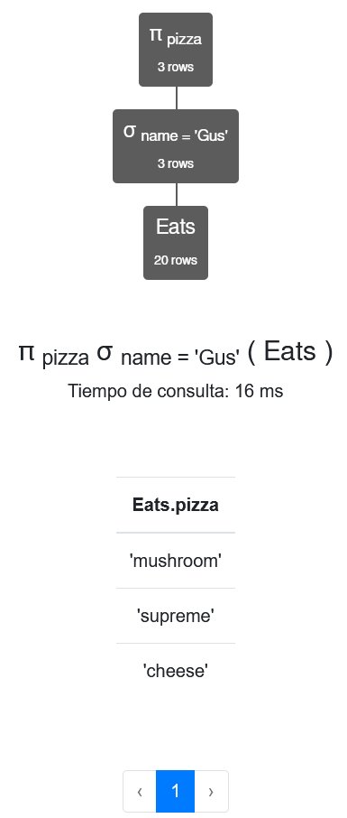

**4.- Obtener el nombre y edad de las personas menores de edad.**

**π** name,age **σ** age < 18 (Person)

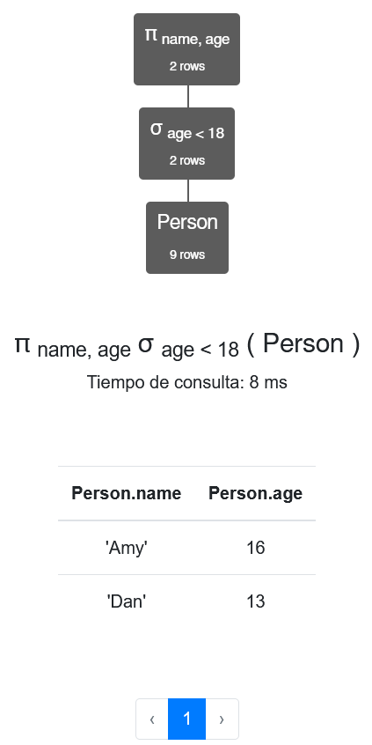

**5.- Encontrar nombre y edad de las mujeres mayores de edad.**

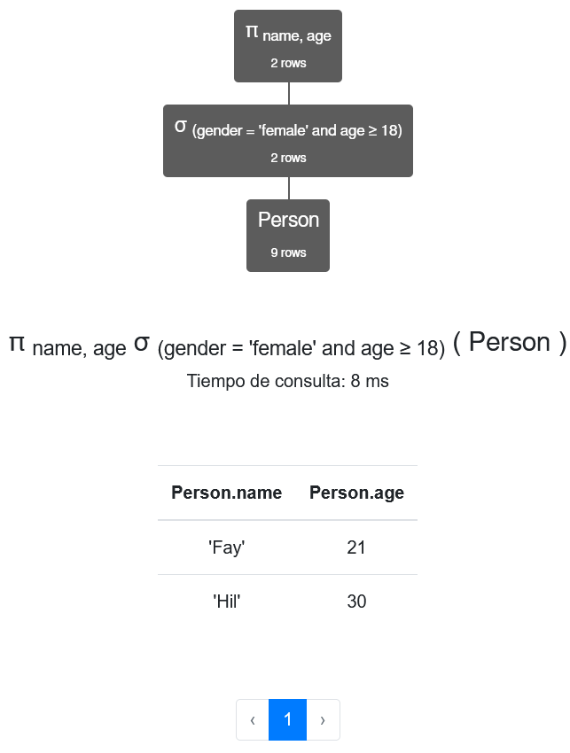**π** name,age **σ** (gender='female' ∧ age >= 18) (Person)

**6.- Mostrar nombre de cada pizzeria y el precio de las pizzas de pepperoni en esa pizzeria.**

**π** pizzeria,price **σ** pizza='pepperoni'(Serves)

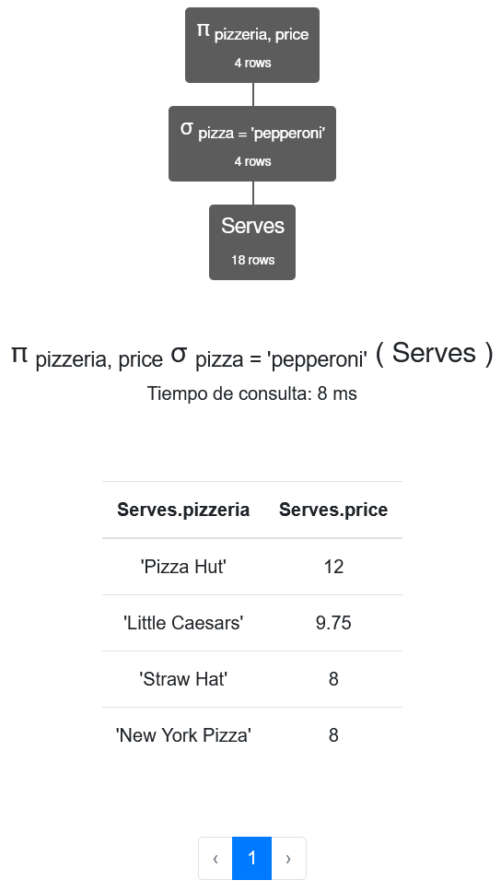

**7.- Mostrar nombre de todas las pizzerias que ofrecen pizzas de pepperoni o supreme.**

**π** pizzeria **σ** (pizza='pepperoni' ∨ pizza='supreme')(Serves)

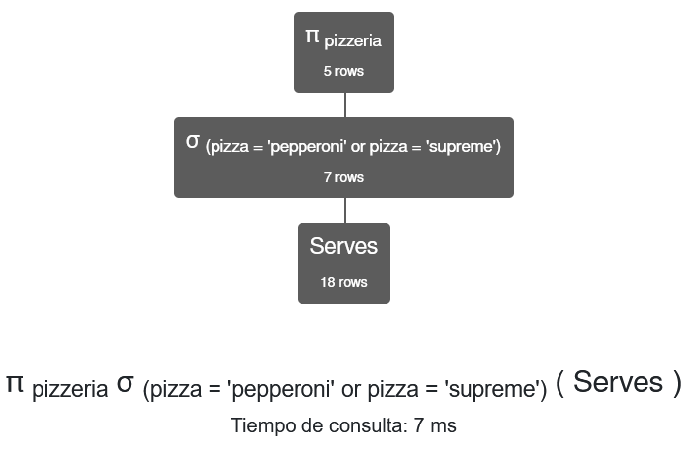

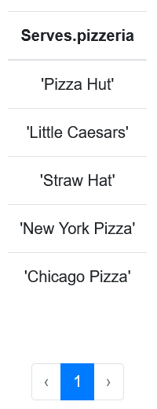

**8.- Mostrar nombre de todas las pizzerias que ofrecen pizzas de pepperoni y supreme.**

**π** pizzeria **σ** (pizza='pepperoni')(Serves)

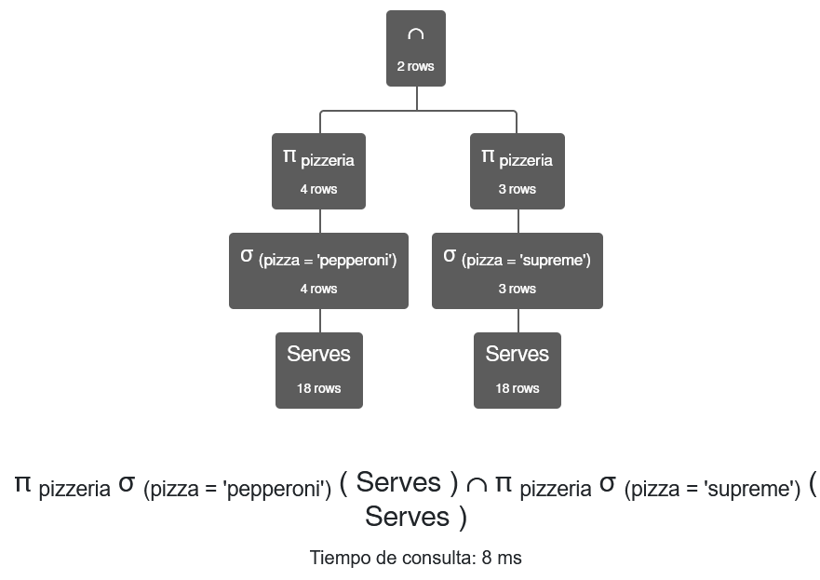**∩ π** pizzeria **σ** (pizza='supreme')(Serves)

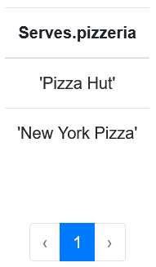

**9.- Mostrar las pizzas que se ofrecen en Pizza Hut o Little Caesars.**

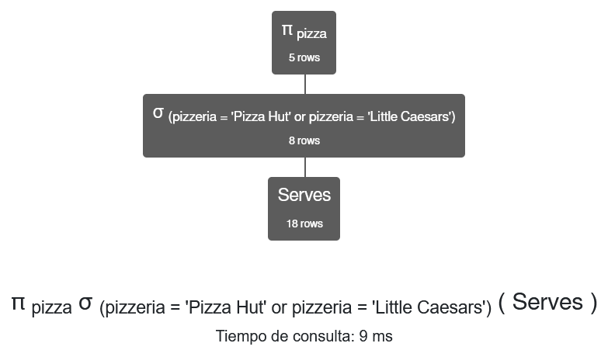**π** pizza **σ** (pizzeria='Pizza Hut' ∨ pizzeria='Little Caesars')(Serves)

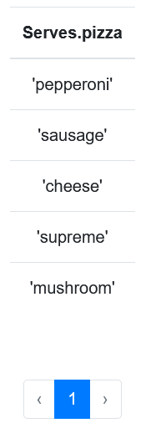

**10.- Mostrar las pizzas que se ofrecen en Pizza Hut y Little Caesars.**

**π** pizza **σ** (pizzeria='Pizza Hut')(Serves)

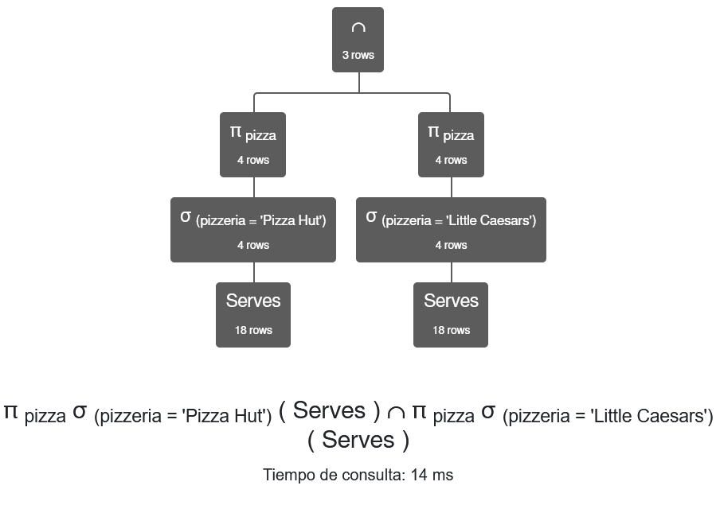**∩ π** pizza **σ** (pizzeria='Little Caesars')(Serves)

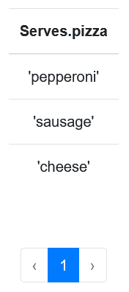

**11.- Mostrar las pizzas que se ofrecen en cualquier pizzería, menos en Pizza Hut.**

**π** pizza (Serves)

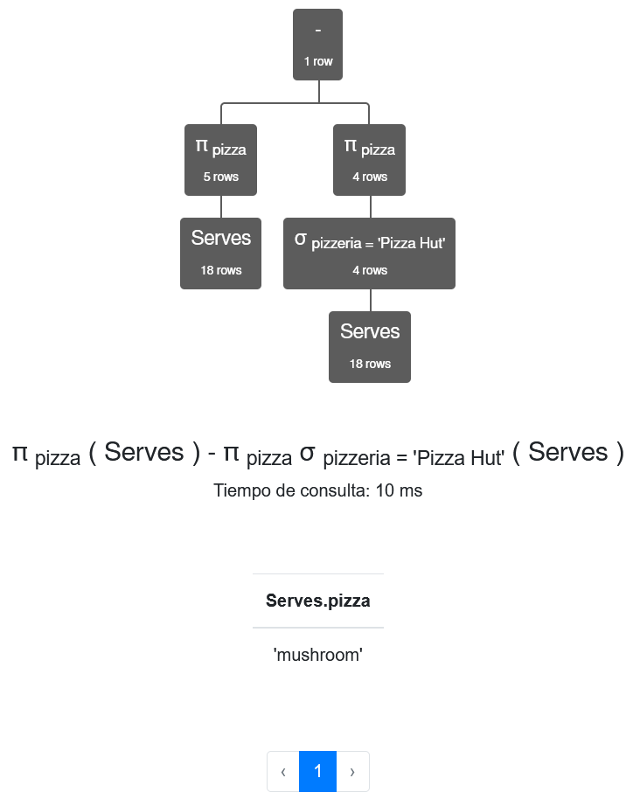**- π** pizza **σ** pizzeria='Pizza Hut'(Serves)

**12.- Mostrar las pizzas que se ofrecen en Pizza Hut, pero no en Little Caesars.**

**π** pizza **σ** pizzeria='Pizza Hut'(Serves)

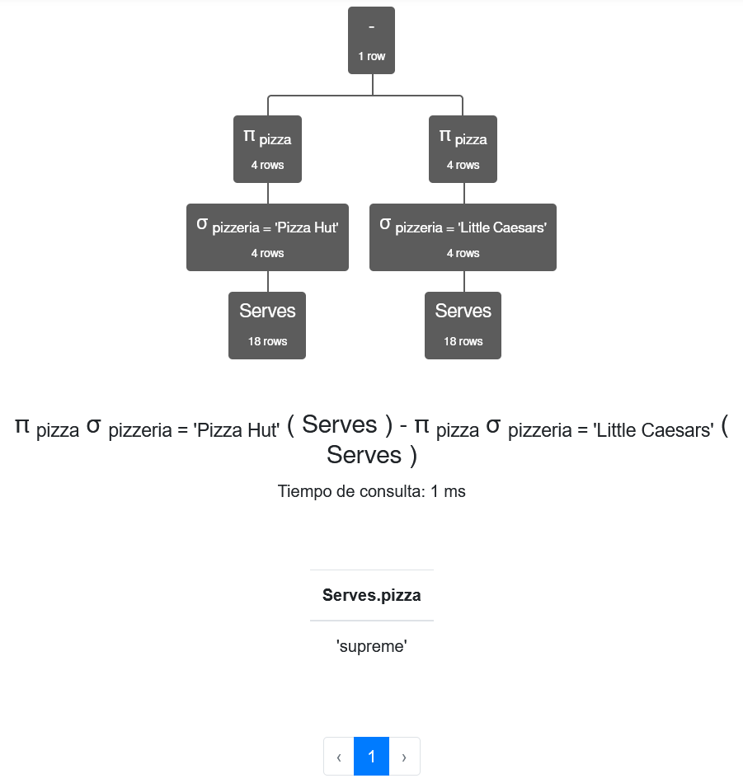**- π** pizza **σ** pizzeria='Little Caesars'(Serves)

**13.- Encontrar las pizzerías que ofrecen las pizzas que le gustan a cada persona.**

**π** name, pizzeria (Eats **⨝** Serves)

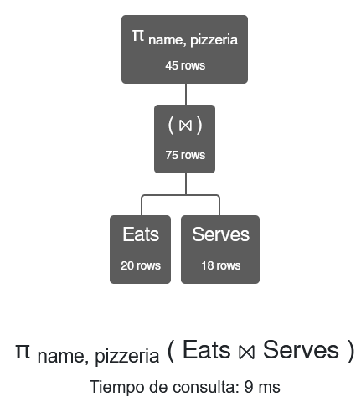

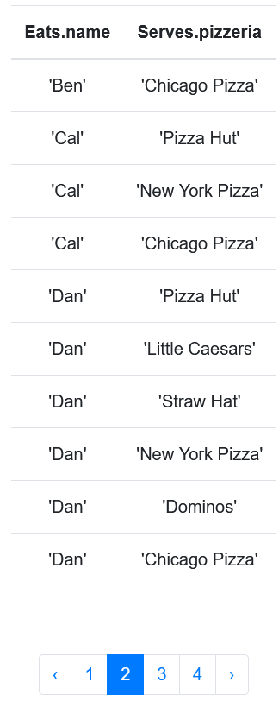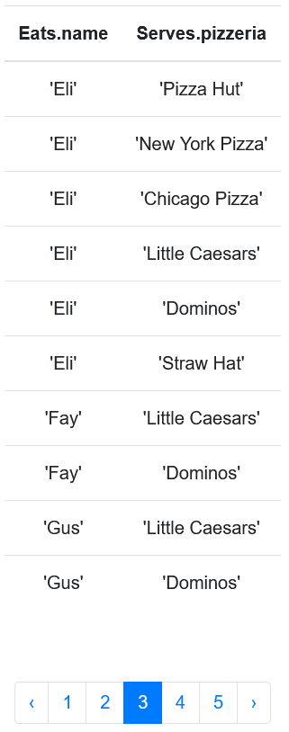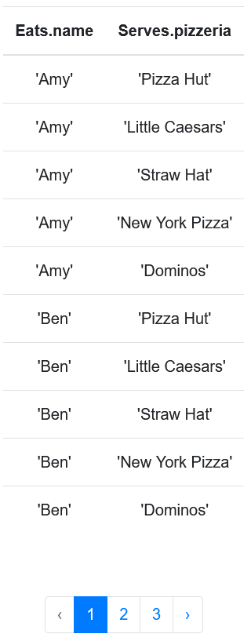

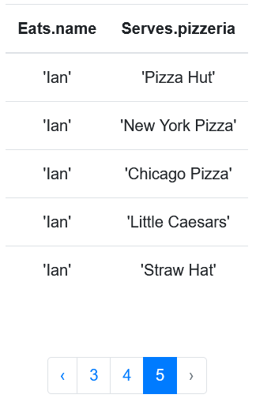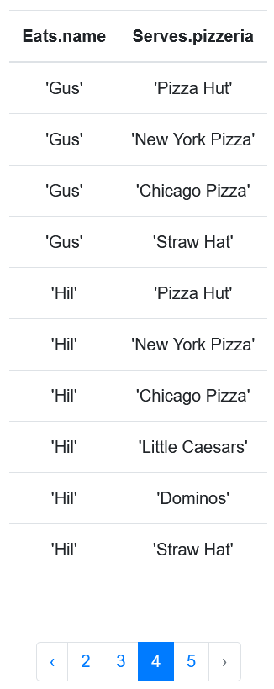

**14.- Encontrar las pizzerías que ofrecen las pizzas que le gustan a Amy.**

**π** pizzeria **σ** name='Amy'

(Eats **⨝** Serves)

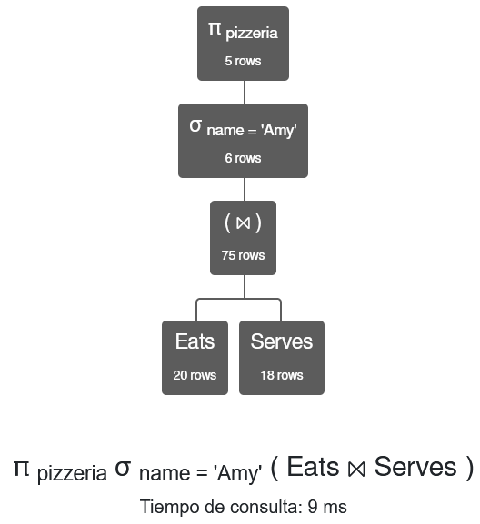

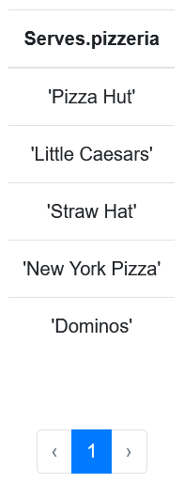

**15.- Encontrar a que personas les gusta al menos una pizza de Chicago Pizza.**

**π** name **σ** pizzeria='Chicago Pizza'

(Eats **⨝** Serves)

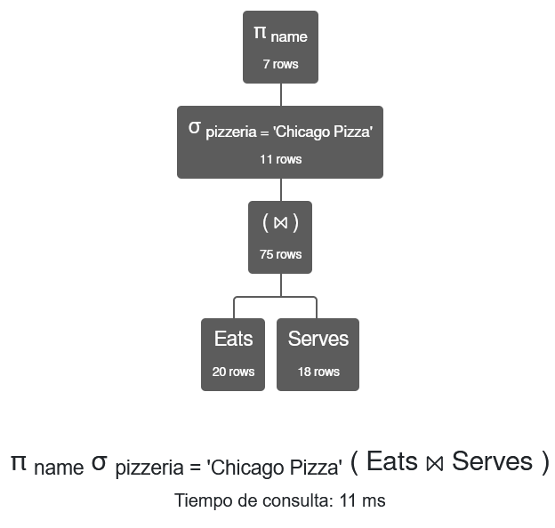

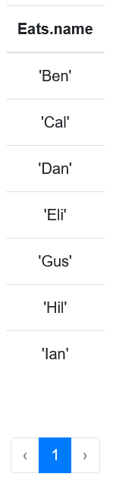

**16.- Encontrar a que personas les gustan todas las pizzas de Chicago Pizza.**

**π** name,pizza (Eats **⨝** Serves)

**÷** **π** pizza (**σ** pizzeria='Chicago Pizza'(Serves))

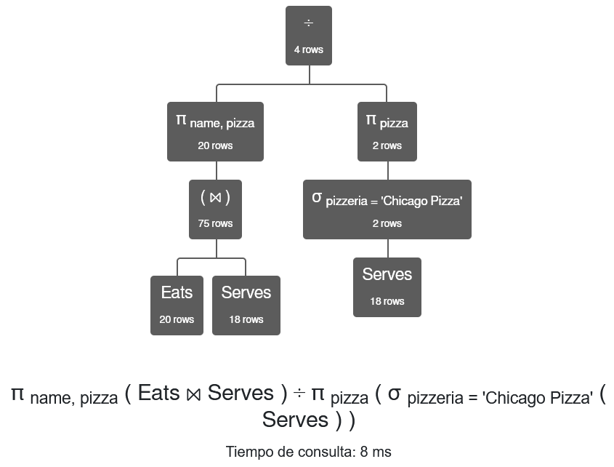

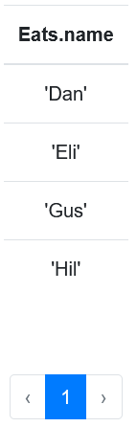

**17.- Buscar todas las pizzerías frecuentadas por al menos una persona menor de 18 años.**

**π** pizzeria **σ** age < 18 (Frequents**⨝**Person)

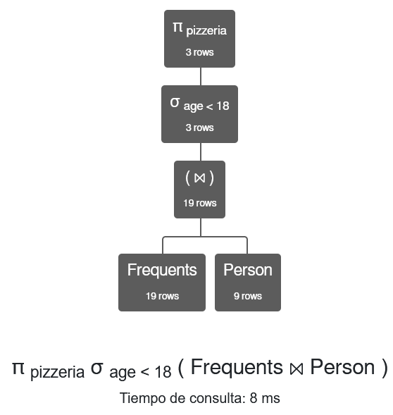

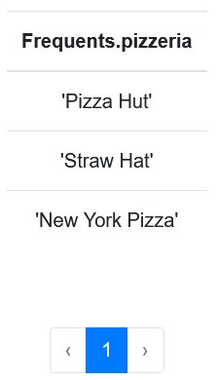

**18.- Encontrar los nombres de todas las mujeres que comen pizza, ya sea champiñones, pepperoni, o ambas.**

**π** name **σ** (pizza='mushroom' ∨ pizza='pepperoni')∧(gender='female')

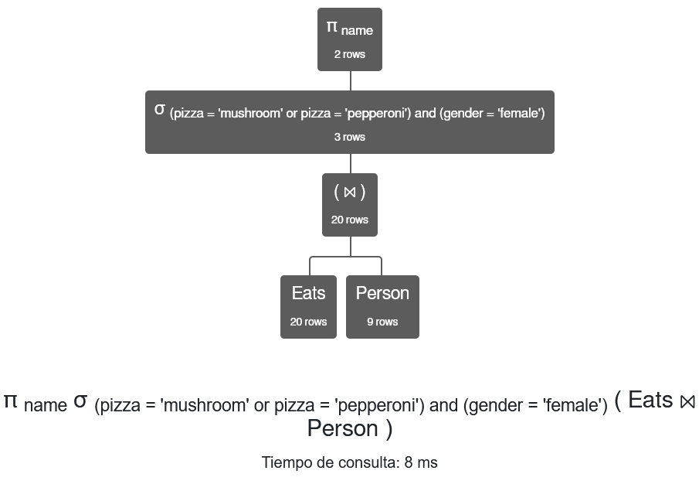(Eats**⨝**Person)

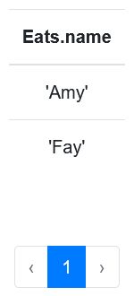

**19.- Encontrar los nombres de todas las mujeres que comen tanto pizza de champiñones como pizza de pepperoni.**

**π** name **σ** (pizza='mushroom')∧(gender='female') (Eats**⨝**Person)

**∩ π** name **σ** (pizza='pepperoni')∧(gender='female')(Eats**⨝**Person)

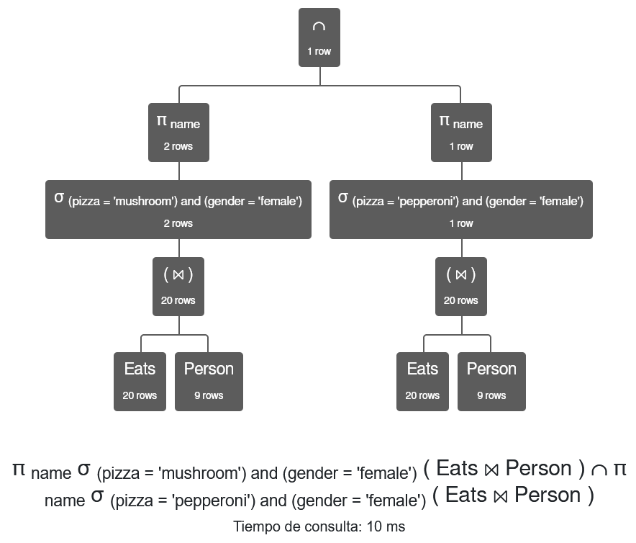

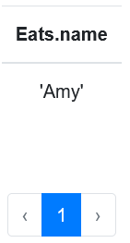

**20.- Buscar todas las pizzerías que sirven al menos una pizza que Amy come por menos de $10.00.**

**π** pizzeria **σ** (price < 10)∧(name='Amy') (Eats**⨝**Serves)

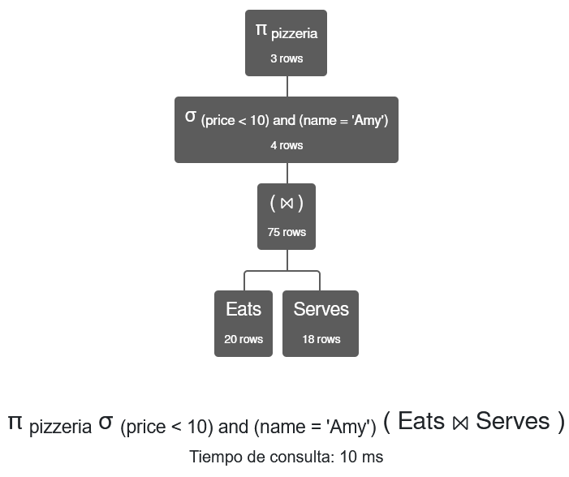

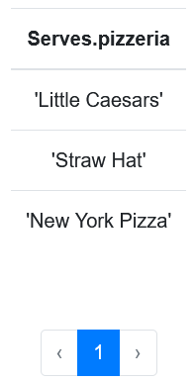

**21.- Buscar todas las pizzerías que son frecuentadas sólo por mujeres o sólo por hombres.**

-- Pizzerias frecuentadas solo por mujeres

(**π** pizzeria **σ** gender='female' (Frequents**⨝**Person)

**-** **π** pizzeria **σ** gender='male' (Frequents**⨝**Person))

**∪**

-- Pizzerias frecuentadas solo por hombres

(**π** pizzeria **σ** gender='male' (Frequents**⨝**Person)

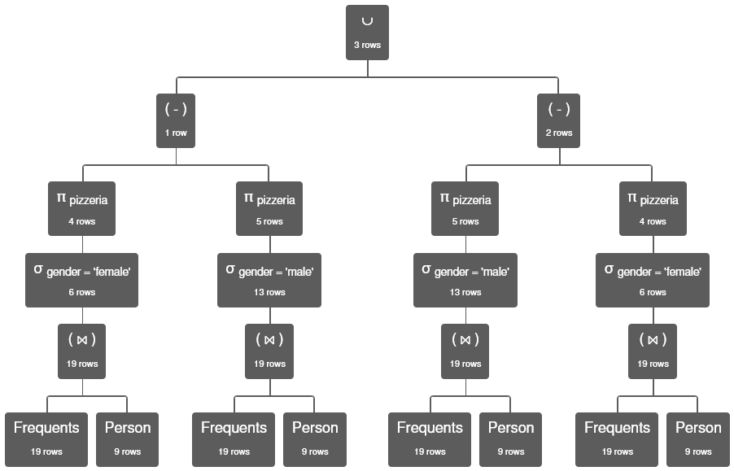**- π** pizzeria **σ** gender='female' (Frequents**⨝**Person))

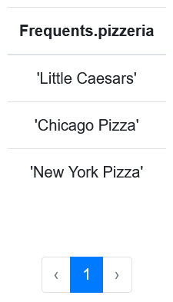

**22.- Para cada persona, encontrar todas las pizzas que la persona come y que no se ofrecen en ninguna pizzería que la persona frecuenta. Regresar todos los pares de persona (nombre)/pizza.**

**π** name,pizza(Eats)

**- π** name,pizza(Frequents**⨝**Serves**⨝**Eats)

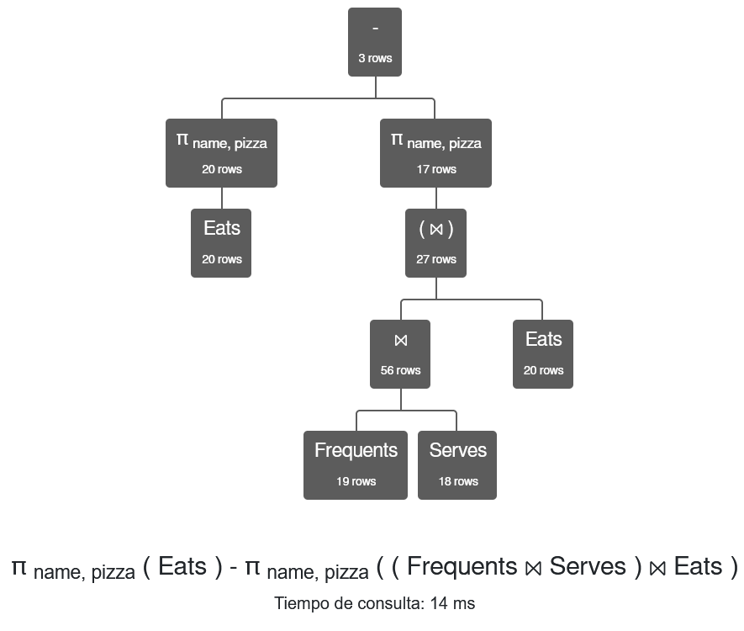

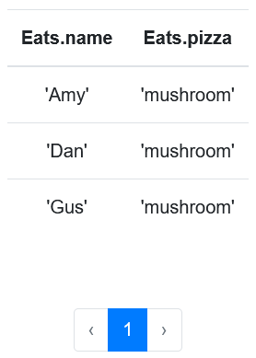

**23.- Encontrar los nombres de todas las personas que frecuentan sólo pizzerías que sirven al menos una pizza que les guste.**

**π** name (Frequents)

- **π** name (**π** name,pizzeria (Frequents**⨝**Serves) **- π** name,pizzeria (Eats**⨝**Serves))

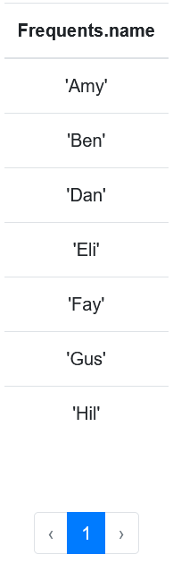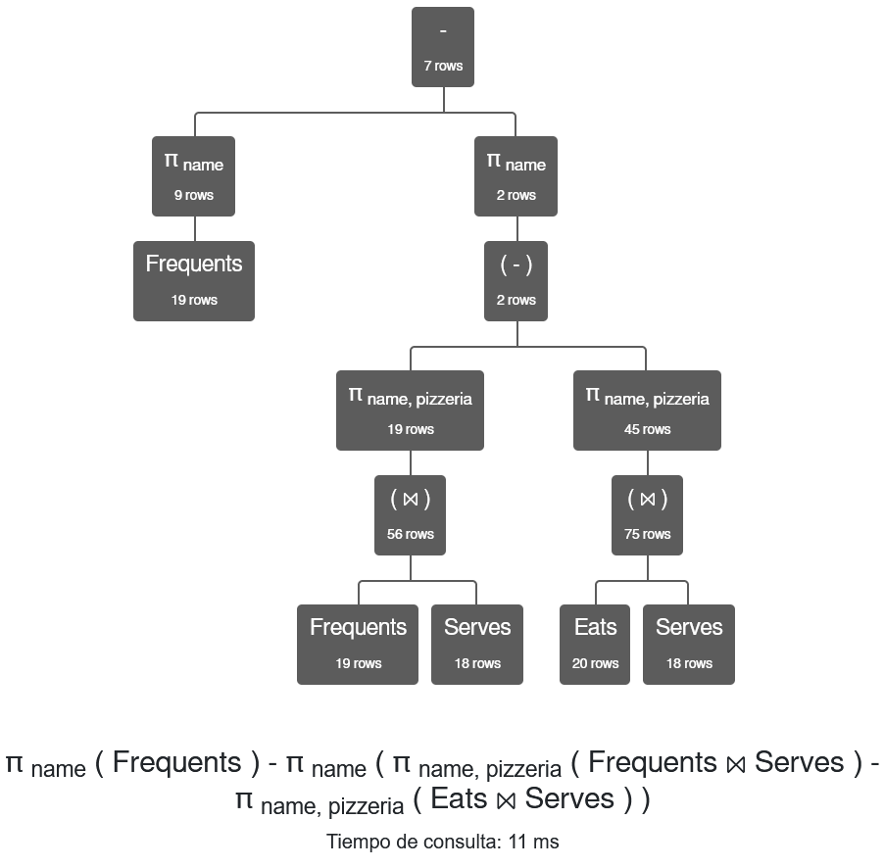

**24.- Encontrar los nombres de todas las personas que frecuentan cada pizzería que sirve al menos una pizza que comen.**

**π** name (Frequents)

**- π** name (**π** name,pizzeria (Eats**⋈**Serves) **- π** name,pizzeria (Frequents))

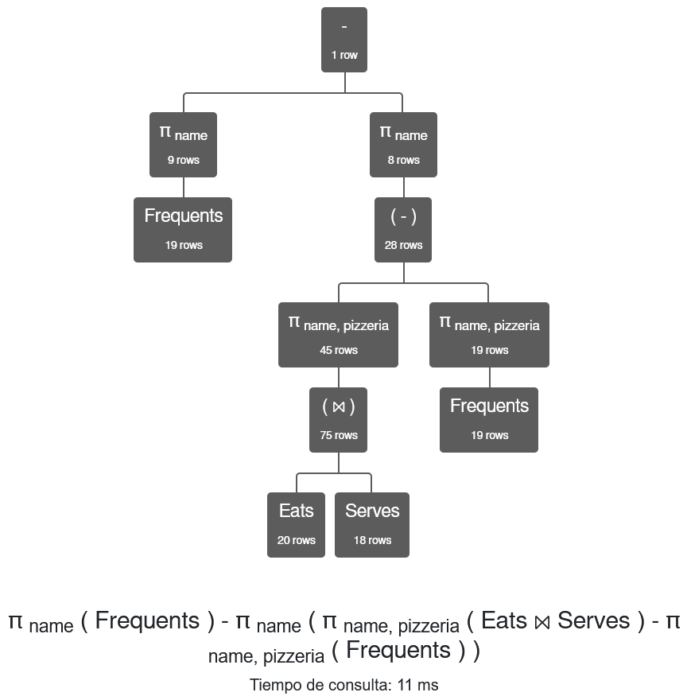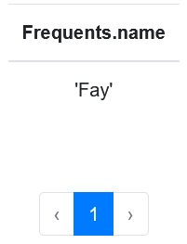

**25.- Encuentra la pizzería que sirve la pizza de pepperoni más barata. En caso de empate, devolver todas las pizzerías de pepperoni más baratas.**

**π** pizzeria **σ**

(pizza='pepperoni')∧(precioMinimo=price)

((**γ**; MIN(price)**→**precioMinimo (**σ** pizza='pepperoni' (Serves)))**⨯**Serves)

